**Requerimento Nº 1667/2022**

Solicita ao Prefeito Igor Soares, chefe do Poder Executivo, informações sobre a possibilidade de instalação de emborrachamento das grades e muros com quinas no Estádio Municipal André Nunes Junior na Rua Samuel da Rocha Galvão, 175 – Cidade Saúde – Itapevi - SP.

**REQUEIRO** à Mesa, após ouvido o Douto Plenário, na forma regimental vigente, que seja oficializado ao Excelentíssimo Senhor Igor Soares Ebert, Prefeito Municipal, informações sobre a possibilidade de instalação de emborrachamento das grades e muros com quinas no Estádio Municipal André Nunes Junior na Rua Samuel da Rocha Galvão, 175 – Cidade Saúde – Itapevi - SP.

**Justificativa**

Senhor Presidente,

Senhoras Vereadoras,

Senhores Vereadores,

Tal solicitação se dá pela falta de proteção do referido local, por ser muito próximo ao campo, tem risco de o atleta bater e causar lesões ou acidentes mais sérios.

Segue fotos em anexo.

Certo do pronto atendimento e costumeira atenção desde já agradeço.

Sala das Sessões Bem-vindo Moreira Nery, 05 de julho de 2022.

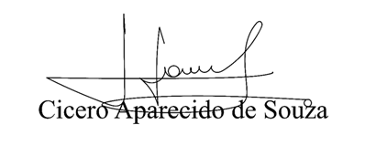

**Vereador Aparecido - **

